
+

บันทึกข้อความ

ส่วนราชการ กลุ่มงานพัฒนาฝีมือแรงงาน โทรศัพท์ ๕๒๕
ที่ รง ๐๔๑๔/กพง. วันที่ {{ announce_date }}
เรื่อง ขออนุมัติเบิกเงินค่าตอบแทนวิทยากรการฝึกอบรม หลักสูตร {{ course_name }}
เรียน ผู้อำนวยการสถาบันพัฒนาฝีมือแรงงาน ๓ ชลบุรี
ตามหนังสือกลุ่มงานพัฒนาฝีมือแรงงานที่ รง ๐๔๑๔/กพง.{{ request_doc_no }} ลงวันที่ {{ request_d_m_y }} ผู้อำนวยการสถาบันได้อนุมัติเปิดฝึกอบรม ตาม{{ project_name_cpt }} หลักสูตร{{ course_name }} ระยะเวลา {{ duration }} ชั่วโมง ให้แก่{{ target_group }} จำนวน {{ applicant_count }} คน ระหว่างวันที่ {{ dates }} ณ {{ locationwarp_complete }} นั้น โดยมี {{ instructor }} เป็นวิทยากร นั้น
บัดนี้ การฝึกอบรมดังกล่าวเสร็จสิ้นแล้ว กลุ่มงานพัฒนาฝีมือแรงงาน จึงขออนุมัติเบิกค่าตอบแทนวิทยากร อัตราชั่วโมงละ {{ budget_speaker }} บาท เป็นเงินทั้งสิ้น {{ total_inst }} บาท ({{ total_inst_thai }}) รายละเอียดตามเอกสารที่แนบมาพร้อมนี้
โดยเบิกจากเงินงบประมาณปี {{ fiscal_year }} {{ kind_of_fiscal }}
{{plan_name }}
{{ project_name }}
{{ activity }}
{{ expenses }}
จึงเรียนมาเพื่อโปรดพิจารณาอนุมัติ

(นายสุทัศน์ เชื้ออินทร์)
ผู้อำนวยการกลุ่มงานพัฒนาฝีมือแรงงาน

อนุมัติ

(นายจิรวัตร สื่อประสาร)
ผู้อำนวยการสถาบันพัฒนาฝีมือแรงงาน ๓ ชลบุรี

ประเภทการฝึก{{ training_type }}
หลักสูตร{{ course_name }} ระยะเวลา {{ duration }} ชั่วโมง
{{ dates }}
ณ {{ location }}
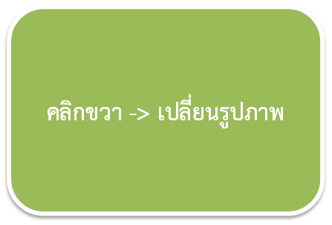 | 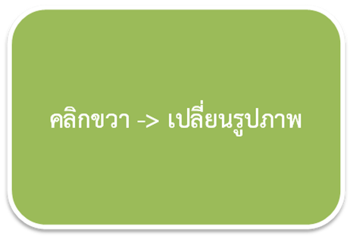
 | 
 | 

